**Муниципальное бюджетное дошкольное образовательное учреждение   
«Детский сад № 9» города Бийска**

**Спортивное развлечение совместно с родителями**

**в подготовительной к школе группе**

**«Папа, мама, я – спортивная семья»**

**Автор–составитель:**

**Инструктор по физической культуре**

**МБДОУ «Детский сад № 9»**

**Полякова Вера Тимофеевна**

**Бийск**

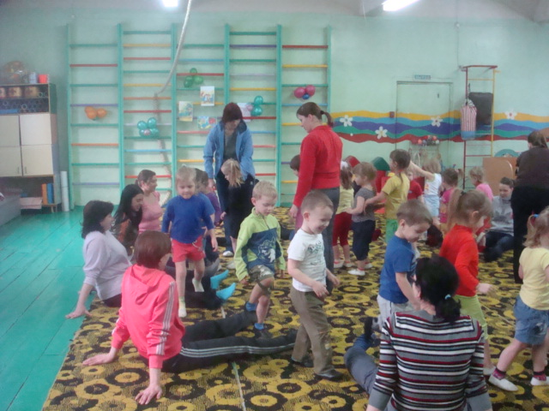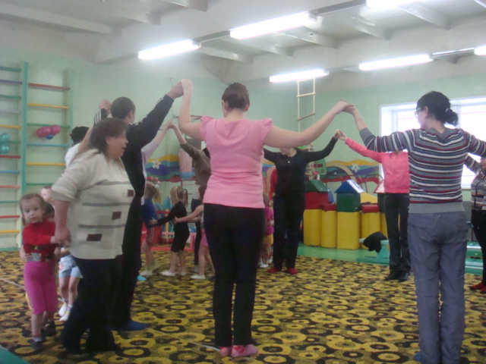

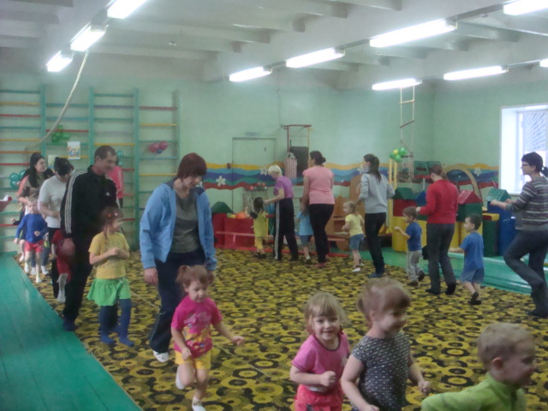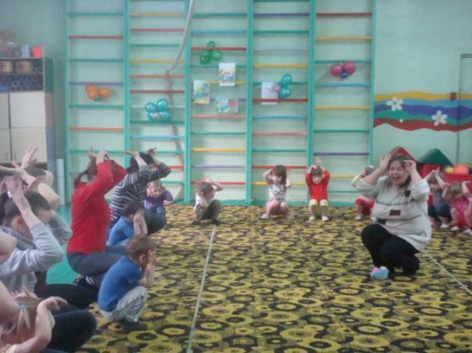

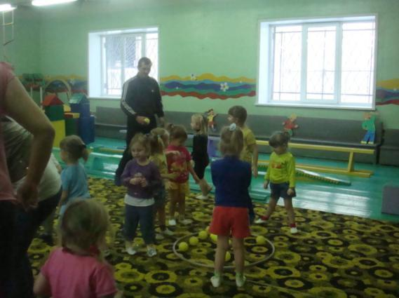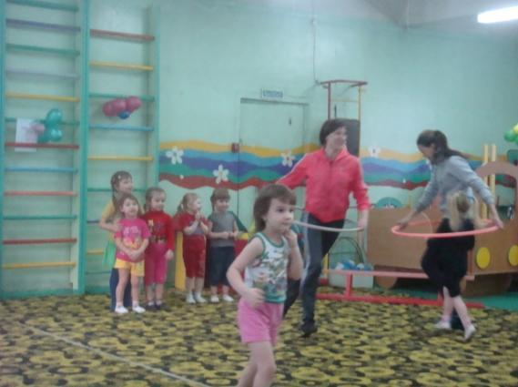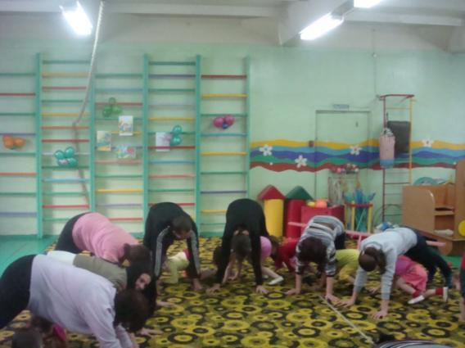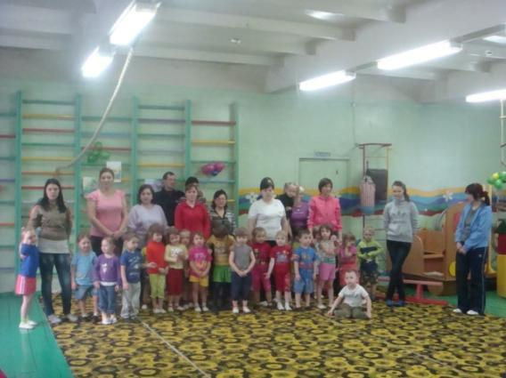

|  |  |
| --- | --- |
| **Педагог (ФИО)** | Полякова Вера Тимофеевна |
| **Образовательная область** | Физическое развитие |
| **Возрастная группа** | Вторая младшая группа |
| **Тема занятия** | **«**Поиски Колобка» |
| **Цель** | Создание условий для приобщения детей и родителей к физической культуре и спорту, здоровому семейному отдыху, получению заряда бодрости и энергии. |
| **Задачи** | 1. Закрепить приобретённые ранее навыки правильного выполнения упражнений в ходьбе и беге колонной по одному по кругу, «змейкой», в ползании на ладонях и ступнях, в лазании под предмет, упражнять в равновесии во время ходьбы, перешагивая через предметы. 2. Улучшить физические способности: координацию движений, равновесие, быстроту, выносливость, ориентировку в пространстве. 3. Воспитать у детей эмоционально положительное отношение к занятиям физическими упражнениями на основе русского народного фольклора. Сформировать чувства доброты, сочувствия, сопереживания. 4. Способствовать становлению положительных детско-родительских отношений. |
| **Предварительная работа** | * разучивание подвижной игры «У медведя во бору»; * чтение сказки «Колобок». |
| **Оборудование** | * зал оформлен по сюжету сказки «Колобок»; * песня «Вместе весело шагать» (муз. В. Шаинского, сл. М. Матусовского); * мячи по количеству детей; * маски животных; * набивные мячи; * кегли; * дуга; * штурвал; * игрушка – Колобок. |

|  |  |  |  |  |  |
| --- | --- | --- | --- | --- | --- |
| **1.Вводная часть**  **Цель:** повышение эмоционального состояния детей и родителей, активизация их внимание, подготовка организма к нагрузкам в основной части.  **Задачи:**   1. Закрепить с помощью ходьбы и бега с заданиями свободные движения с хорошей координацией в движениях рук и ног, совершенствовать умение сохранять направление и равномерность бега и ходьбы. 2. Улучшить физические способности: координацию движений, выносливость, ориентировку в пространстве. 3. Развивать интерес к физической культуре.   **Методы:**   * словесный: образный сюжетный рассказ инструктора по физической культуре, пояснения, указания, распоряжения и сигналы, словесная инструкция, вопросы к детям, художественное слово (стихотворение); * наглядный: показ образца движения, подражание образам окружающей жизни, использование зрительных ориентиров при определении пространства, использование наглядного пособия – «Паровозика», использование аудиозаписей детских песен; * практический - игровой: ходьба, бег в образной (игровой) форме, практические действия детей и взрослых – самостоятельное выполнение упражнений.   **Способы достижения цели**:   * мотивация в игровой форме; * использование наглядного пособия – «Паровозика». | | | | | |
| **Деятельность детей**  **и взрослых** | | **Деятельность педагога** | **Примечание** | | |
| Под песню «Вместе весело шагать» (муз. В. Шаинского, сл. М. Матусовского) дети с родителями в колонне по одному заходят в зал и перестраиваются в шеренгу.    Дети отвечают – Колобок.  Дети и взрослые перестраиваются в колонну по одному.  Дети и взрослые выполняют игровое упражнение «Паровоз».  Дети и взрослые складывают руки в «замок», стучат по коленям.  Дети и взрослые выполняют круговые движения руками.  Дети и взрослые бегутза ведущим, имитируя движение поезда.  Дети и взрослые берутся за «вожжи» и «скачут галопом».    Дети и взрослые выполняют наклон вниз, произнося «ш-ш-ш».  Дети и взрослые выполняют бег за ведущим, имитируя движения водителя.  Дети и взрослые перестраиваются в круг. | | **Ведущий:**  Здравствуйте дорогие, - маленькие и большие!  Как вы думаете, в какую сказку мы с вами попали? Смотрите: Дед и Баба по амбару метут да по сусекам скребут, что-то печь собрались. А вот и Зайчонок - кривоног по горке скок, и серый Волчок – зубами щёлк. А там Медведь и Лисичка – сестричка. Что же это за сказка?  **Ведущий:**  А где же сам Колобок?  Он, наверное, укатился, пока на окошке студился. Давайте-ка, ребята, найдём его. Садитесь скорее на паровоз вместе со своими родителями, он нас быстро довезёт. Только его сначала надо починить. Берите молоток.  **Упражнение «Паровоз»**  Молоточком били-били,  Паровоз мы свой чинили.  Колесо мы заменили  И ребяток посадили.  Чух-чух-чух,  Чух-чух-чух.  Поезд едет во весь дух!  На паровозе –  В деревню мы приехали.  Лошадку увидали  И дальше поскакали.  На лошадке, на лошадке  Покататься я хочу.  Сяду, сяду на лошадку,  Очень быстро поскачу.  На лошадке ехали,  До угла доехали.  Вдруг увидели машину,  Накачали быстро шину.  Машина едет и гудит:  Би-би-би,  Би-би-би!  На машине ехали, на лесную полянку приехали,  А там Зайка сидит  И ушами шевелит. | Зал оформлен по сюжету сказки «Колобок». Рабочее пространство организовано в соответствии с темой развлечения.    Вопрос для организации внимания детей и взрослых, на установление контакта.  Поощрение высказывания детей.    Приглашение детей и взрослых к деятельности.    Перестроение.  Выполнение ходьбы и бега с заданиями.  Появляется взрослый в маске Зайца.  Перестроение. | | |
| **2. Основная часть занятия.**  **Цель:** закрепление приобретённых ранее навыков правильного выполнения игровых упражнений.  **Задачи:**  1.  Подготовить организм к дальнейшим нагрузкам с помощью ОРУ – игровое упражнение «Зайка серенький». С помощью ОВД – игровое упражнение «Тропинка» закрепить навыки правильного выполнения упражнений в ходьбе и беге по кругу, «змейкой», в ползании на ладонях и ступнях, в лазании под предмет, упражнять в равновесии во время ходьбы, перешагивая через предметы.  2. Способствовать развитию физических качеств: силы, ловкости, выносливости, быстроты реакции, тренировке тормозных процессов.  3. Способствовать развитию у детей и родителей стремление к здоровью, воспитывать морально-волевые качества: внимание, чувства доброты, дружелюбия.  **Методы:**   * словесный: образный сюжетный рассказ инструктора по физической культуре, пояснения, указания, распоряжения и сигналы, словесная инструкция, вопросы к детям и взрослым, художественное слово (загадки, стихотворения); * наглядный: показ образца движения, подражание образам окружающей жизни, использование зрительных ориентиров при определении пространства, использование наглядного пособия – «Тропинка», маски зайца, волка, медведя, лисы, использование аудиозаписей детских песен; * практический - игровой: ходьба, бег, ОРУ, ОВД в образной форме, практические действия детей и взрослых – самостоятельное выполнение упражнений.   **Действия педагога для сохранения интереса детей:**   * игровая мотивация; * смена видов деятельности; * использование всего пространства зала; * использование музыки, заданий в (игровой) образной форме. | | | | | |
| **Деятельность детей и взрослых** | | **Деятельность педагога** | | **Примечание** | |
| Дети и взрослые, сидя на полу, прикладывают ладошки к макушке, и шевелят ими.  Дети и взрослые встают на ноги и хлопают в ладоши справа и слева.  Дети и взрослые прыгают на месте с поворотом вокруг своей оси.    Дети и взрослые идут по кругу.  Взрослые встают в круг и берутся за руки, дети под музыку пробегают «змейкой» под руками родителей.  Под звуки марша дети и взрослые снова идут по кругу.  Дети встают в круг и берутся за руки, взрослые под музыку пробегают «змейкой» под руками детей.  Под звуки марша дети и взрослые идут по кругу.  Взрослые садятся в круг, вытянув ноги, дети перешагивают через них.  Взрослые поворачиваются спиной в круг и встают на стопы и ладони, дети пролезают под ними на четвереньках.  Дети и взрослые играют в игру «Собери яблоки».  Дети и взрослые перестраиваются в колонну по одному.  Дети и взрослые играют в игру «Переправа».  Дети отвечают – медведь.  Дети и взрослые играют в игру «У медведя во бору». | | **Ведущий:**  Здравствуй, Зайчонок – кривоног по горке скок. Не видал ли ты Колобка?  **Заяц:**  Видал, видал. Вот поиграете со мной, тогда и скажу вам, куда он покатился.  **Упражнение «Зайка серенький»**  Зайка серенький сидит  И ушами шевелит. А как?  Вот так, вот так  Он ушами шевелит.  Зайке холодно сидеть,  Надо лапочки погреть. А как?  Вот так, вот так  Надо лапочки погреть.  Зайке холодно стоять,  Надо зайке поскакать.  А как?  Вот так, вот так  Надо зайке поскакать.  **Заяц:**  Сильными и ловкими вы оказались,  Видел я, как вы старались.  Отправляйтесь за Колобком по лесной тропинке.  **Упражнение «Тропинка»**  По тропинке мы шагали –  Колобка в лесу искали.  По тропинке дружно шли.  Огромные ёлки стоят на пути.  По тропинке мы идём  И совсем не устаём.  По тропинке дружно шли,  Маленькие ёлочки у нас на пути.  Вместе весело шагаем,  Силу, ловкость набираем.  Вот с тропинки мы сошли,  Много кочек на пути.  По тропинке мы дружно шагали,  Деревья поваленные увидали.  **Появляется Волк.**  **Ведущий:**  Здравствуй, Волчок – серый бочок. Не видал ли ты Колобка?  **Волк:**  Видал, видал. Помогите мне яблоки собрать, тогда и покажу, куда он покатился.  **Игра «Собери яблоки»**  **Волк:**  С трудным заданием  Вы справились ловко,  Есть у вас сила,  Есть и сноровка.  Вот вам быстрый пароход,  Он вас дальше повезёт  **Игра «Переправа»**  **Ведущий:**  На пароходе плыли, до другого берега добрались.  Посмотрите, ребята, кто-то там спит. Он косолапый, спит зимой в берлоге. Кто же это?  **Ведущий:**  А пока он спит, давайте на поляне грибы и ягоды собирать.  **Игра «У медведя во бору»**  **Медведь:**  Очень быстрыми вы оказались,  Наверное, очень много тренировались.  Слышал, вы Колобка ищите?  Вот вам мой самолёт,  Он вас дальше повезёт. | | Разговор ведущего и Зайца    Выполнение игрового упражнения.        Выполнение ОВД - игровое упражнение «Тропинка».  Ходьба по кругу.  Бег «змейкой» между предметами.  Ходьба по кругу.  Бег «змейкой» между предметами.  Ходьба по кругу.  Равновесие – ходьба с перешагиванием через «кочки», высоко поднимая колени, руки на поясе.  Ползание - упор на колени и ладони.      Появляется взрослый в маске Волка.  Разговор ведущего и Волка.  Для игры рассыпают на полу шарики из сухого бассейна трёх цветов, которые нужно собрать по одному в разные обручи. Девочки собирают только красные шарики, мальчики – синие, родители – жёлтые. Ведущему следует отметить участников, сумевших быстрее собрать шары своего цвета.  Чтение стихотворения.  Перестроение.  Выбирают родителей, которые переправляют поочерёдно детей в обруче на другой конец зала.  Загадка.  Появляется взрослый в маске Медведя.  Под речитатив дети показывают, как собирают в корзину грибы и ягоды.  У медведя в бору  Грибы, ягоды беру.  А медведь не спит,  Всё на нас глядит.  Чашка опрокинется –  Медведь за нами кинется!  По окончании речитатива дети разбегаются и прячутся за взрослыми. Игра повторяется, а медведь снова пытается поймать детей.  Чтение стихотворения. | |
| **3. Заключительная часть.**  **Цель:** обеспечение постепенного перехода от возбуждённого состояния к относительно спокойному, дать возможность переключиться на другую деятельность, подведение итогов деятельности.  **Задачи:**  1. Обеспечить восстановление частоты сердечного пульса и дыхания.  2. Способствовать развитию умения выполнять задания в соответствии с текстом.  3. Способствовать воспитанию внимания, чувства доброты, спокойствия, уравновешенности.  **Методы:**   * словесный: образный сюжетный рассказ инструктора по физической культуре, пояснения, указания, распоряжения и сигналы, словесная инструкция, вопросы к детям и взрослым, художественное слово (стихотворения); * наглядный: показ образца движения, подражание образам окружающей жизни, использование аудиозаписи музыки для релаксации; * практический - игровой: релаксация в образной форме, практические действия детей и взрослых – самостоятельное выполнение упражнений.   **Действия педагога для сохранения интереса детей:**   * игровая мотивация; * смена видов деятельности; * использование всего пространства зала; * использование музыки, заданий в игровой форме. | | | | | |
| **Деятельность детей и взрослых** | **Деятельность педагога** | | | | **Примечание** |
| Дети и взрослые выполняют упражнение «Самолёт».  Дети и взрослые выполняют  махи руками.  Дети и взрослые  бегут за ведущим, имитируя полёт самолёта.  Дети отвечают – лиса.    Дети и взрослые перестраиваются в колонну по одному и уходят из зала. | **Ведущий:**  Руки ставим мы вразлёт,  Появился самолёт.  Мах крылом туда – сюда –  Делай раз и делай два.  Самолёт летит  И тихонечко гудит.  **Ведущий:**  На самолёте летели,  К чьей-то норе прилетели.  Угадайте, кто там живёт?  Хвост пушистый, шерсть ярка,  И коварна и хитра.  Знают звери все в лесу  Ярко-рыжую … *(лису)*.  **Ведущий:**  Здравствуй, Лисичка – сестричка. Не видала ли ты Колобка?  **Лиса:**  Вот Колобок! Я его вам отдам, если вы отдохнёте на моей полянке.  **Лиса:**  С этим заданием  Вы справились ловко,  Есть у вас сила,  Есть и сноровка.  А как у вас весело,  Как у вас дружно!  С такими друзьями  Встретиться нужно.  *Лиса детям и родителям дарит «медали» с изображением Колобка и самого «Колобка». Дети и родители уходят из зала.* | | | | Выполнение игрового упражнения.      Загадка.    Появляется взрослый в маске Лисы.  Разговор ведущего и Лисы.  Звучит аудиозапись песни «Музыка для релаксации».  Перестроение и выход из зала. |